Физическая реабилитация после артроскопической операции Банкарта при нестабильности плечевого сустава (привычном вывихе плеча)
Физическая реабилитация строится по трем периодам. В первый, иммобилизационный, период длительностью около месяца решаются следующие задачи (М.И. Гершбург, 1994): 1) стимулировать процессы регенерации; 2) стимулировать сократительную способность мышц, окружающих плечевой су¬став для уменьшения их атрофии и профилактики контракту¬ры; 3) поддержать общую работоспособность спортсмена. В пер¬вом периоде применяются следующие средства: физиотера¬пия — УВЧ (через гипс) на плечевой сустав спустя сутки после операции (5—7 процедур); низкочастотная магнитотерапия (12— 15 процедур) и гимнастика, которая назначается через сутки — двое после операции.
Первые дни (2—3 дня) проводятся общие развивающие уп¬ражнения для здоровой руки, ног, туловища, дыхательные упражнения. Обязательно включаются специальные упражне¬ния для кисти оперированной руки с полым резиновым крль-
цом, кистевым эспандером, теннисным мячом. Длительность каждого занятия индивидуальная, до утомления спортсмена: в течение дня проводится от 3 до 5 занятий. При улучшении общего состояния спортсмена (через 3—4 дня после операции) гимнастика проводится в зале. Длительность занятий —. 45 мин. Через неделю после операции для усиления общей физической нагрузки включаются тренировки на велоэргометре дли¬тельностью 15—30 мин, в зависимости от вида спорта нагруз¬ки подбираются таким образом, чтобы частота пульса достига¬ла 150 уд/мин.
В качестве специальных используются упражнения для оперированной конечности как в статическом режиме для мышц под иммобилизацией, так и в динамическом — для суставов, мышц, свободных от иммобилизации: упражнения с кистевым эспандером, сгибание, разгибание, супинация и пронации кис¬ти, с дополнительным отягощением (от 0,5 до 1 кг). После ис¬чезновения болей в зоне операции (5—7 дней после операции) включаются изометрические напряжения мышц плечевого по¬яса. Эти упражнения выполняются вначале путем кратковре¬менных (1—2 с), а затем более длительных (5—7 с) произволь¬ных напряжений той или иной мышцы, что считается опти¬мальным (З.М. Атаев). Количество напряжений каждой мыш¬цы — 15—20 раз. Через несколько дней изометрические напря¬жения выполняются до выраженного утомления с максималь¬ным усилием, но без вызывания боли. Изометрические напря¬жения рекомендуется выполнять до 10 раз в день. Общая дли¬тельность реабилитационных мероприятий в течение дня — 2— 2,5 ч.
Второй период реабилитации — постиммобилизационный, или функциональный, начинается в среднем через 1 месяц после операции и продолжается до 3—4 месяцев после нее и сначала характеризуется вьфаженной болезненной тугоподвижностью оперированного сустава, слабостью окружающих его мышц, снижением общей работоспособности.
В этот период необходимо:
— приоритетное укрепление мышц-стабилизаторов и дру¬гих мышечных групп плечевого сустава, так как их ук¬репление должно опережать увеличение подвижности су-
ставов;
117
— восстановление подвижности в плечевом суставе во всех
плоскостях;
— восстановление общей работоспособности спортсменов.
Первые 2—3 дня после снятия иммобилизации оперирован¬ная конечность подвешивается на косынке, чтобы предотвра¬тить растяжение капсулы плечевого сустава. После снятия им¬мобилизации назначается гидромассаж оперированной облас¬ти, проводится 3—5 процедур, которые затем заменяются руч¬ным массажем. На протяжении всей реабилитации выполня¬ется несколько курсов массажа по 10—15 процедур с перерыва¬ми в 1,5—2 недели.
Из средств физиотерапии при болях рекомендуется ис¬пользовать синусоидальные модулированные токи («Ампли-пульс-5») и фонофорез с анальгином. Для увеличения силы мышц применяется электромиостимуляция дельтовидной мышцы, бицепса и трицепса — до 10 сеансов на одну группу мышц. Продолжается использование изометрических напря¬жений мышц, как это описано в первом периоде. Занятия физическими упражнениями следует проводить в бассейне, зале ЛФК или тренажерном зале. Занятия в бассейне дли¬тельностью до 40 мин проводятся с первых дней после сня¬тия иммобилизации при температуре воды 26—28 °С. Вод¬ная среда благодаря своей плотности уменьшает тяжесть конечности, препятствует растяжению капсулы плечевого сустава, делая возможным выполнение специальных упраж¬нений стоя, служит отличным «тормозом», сопротивлением для мышц руки, тренируя их силовую выносливость при быстрых энергичных движениях.
Пока амплитуда движений в плечевом суставе остается ог¬раниченной, следует плавать на боку, подгребая полусогнутой и слегка приведенной к туловищу рукой. В дальнейшем следу¬ет использовать плавание кролем и брассом, меняя и комбини¬руя их, так как биомеханика их различна. Дозировка плава¬ния — от 10 до 20 мин. При выполнении плавания и специаль¬ных упражнений в воде целесообразно использовать также руч¬ные ласты, которые оказывают тормозящее действие при быс¬трых движениях, водные гантели, поплавки из пенопласта, со¬здающие силовую нагрузку на мышцы.
Динамические специальные упражнения для мышц плече-
118
вого пояса, пока не окрепли мышцы, осуществляются с вы¬ключением массы конечностей (на гладкой поверхности, в воде, с дополнительной поддержкой здоровой руки или рук методи¬ста (т.е. в облегченных условиях). Затем они сменяются (при¬мерно через 5—7 дней) динамическими упражнениями для мышц плеча и предплечья с преодолением массы конечности в медленном темпе. Очень важно, чтобы режим работы мышц был смешанный — преодолевающе-уступающий и удержива¬ющий. Это означает, что фазы расслабления при выполнении указанных упражнений не должно быть.
Еще через 5 дней спортсмены начинают выполнять дина¬мические упражнения с дополнительным отягощением, начи¬ная с 0,5—1 кг, придерживаются следующих методических пра¬вил:
— рабочая амплитуда специального силового упражнения
должна быть примерно на 10—15° меньше максимально
возможной амплитуды — это предохраняет капсулу су¬
става от растяжения и травматизации;
— каждую группу мышц (сгибающая, разгибающая, отво¬
дящая, приводящая, ротирующая кнаружи и внутрь пле¬
чо) тренируют отдельно;
— величина отягощения (сопротивления) устанавливается
индивидуально, адекватно состоянию спортсмена (т.е.
она не должна вызывать болей и других признаков вос¬
паления) и увеличивается постепенно;
— в начале периода, когда мышцы еще слабы, исключают¬
ся упражнения на расслабление и растяжение, так как
они могут растянуть капсулу сустава и еще не окрепший
рубцовый тяж, созданный при операции.
Для увеличения силы мышц и оценки величины отягоще¬ния в силовой тренировке используется принцип повторного максимума (В.М. Зациорский, 1970). В соответствии с ним ве¬личина отягощения оценивается по количеству повторений при непрерывном выполнении упражнения до выраженного утом¬ления («до отказа»). Эта величина и является повторным мак¬симумом (ПМ). На начальном этапе силовой тренировки эта величина должна равняться 25—35 ПМ, затем начинается тре¬нировка, во время которой для каждой мышечной группы вы-
119
полняется вначале 1—2, затем 3—4 серии специальных упраж¬нений, что обеспечивает быстрый рост силовой выносливости. По мере увеличения предельной амплитуды активных дви¬жений соответственно увеличивается рабочая амплитуда сило¬вых упражнений. В начале второго периода, когда амплитуда сгибания и отведения в плечевом суставе не превышает 90°, а разгибания — 30—35°, используются упражнения для укрепле¬ния мышц супинаторов и пронаторов, сгибателей и разгибате¬лей предплечья, дельтовидной мышцы, мышц меж лопаточной области и надплечья. При резко замедленном темпе ликвида¬ции контрактуры плечевого сустава с большой осторожностью используются упражнения с предельно возможной амплиту¬дой, смешанные висы, «растяжки» у гимнастической стенки, укладка руки в положении максимального сгибания и отведе¬ния при ее фиксации с помощью валика или груза.
Вторая половина постиммобилизационного периода харак¬теризуется увеличением амплитуды движений во всех плоско¬стях и увеличением отягощения до величины 15—20 ПМ. Ко¬личество серий каждого специального упражнения увеличива¬ется до 4—5 в одном занятии для каждой мышечной группы. При увеличении амплитуды сгибания и отведения руки более 90—100°, а разгибании — более 40—50° включаются специаль¬ные упражнения для тренировки внутренних и наружных рота¬торов. Для восстановления общей работоспособности в тече¬ние второго периода ежедневно используют тренировки на ве-лоэргометре или в беге, на гребном тренажере и др. с пульсом 150—160 уд/мин, длительностью 30—40 мин. Общая длитель¬ность всех занятий физическими упражнениями до 4—5 ч в день.
Третий тренировочный период — от 3—4 до 6 месяцев пос¬ле операции. К этому сроку полная пассивная подвижность в плечевом суставе обычно не восстановлена, так же как и скоро-стно-силовые возможности параартикулярных мышц и специ¬фические двигательные навыки спортсмена.
Задачами третьего периода являются:
— восстановление полной амплитуды не только активных,
но также пассивных движений по всем осям;
— восстановление максимальной силы мышц плечевогр по¬
яса;
120
— восстановление общей работоспособности и восстанов¬ление специфических навыков спортсмена, подготовка его к возобновлению тренировки.
Основными средствами реабилитации в это время являют¬ся специализированные физические упражнения, выполняемые в тренажерном зале, бассейне, тренировочных залах и на ста¬дионе. Все применяемые упражнения можно подразделить на три группы: локальные и регионарные силовые упражнения для мышц плечевого пояса проводятся ежедневно с субмаксималь¬ной интенсивностью (до 5—7 ПМ); имитационные и специаль¬ные подготовительные упражнения в соответствии с видом спорта на гибкость, ловкость, силу; общеразвивающие и повы¬шающие общую выносливость спортсменов. Локальные и реги¬онарные силовые упражнения для мышц плечевого пояса про¬водятся ежедневно с субмаксимальной интенсивностью (до 5— 7 ПМ) по 4—5 серий упражнений на каждую группу мышц. Амплитуда движений постепенно достигает максимума.
Требованию максимального усилия при максимальной ам¬плитуде движений отвечают два упражнения, которые спорт¬смены должны выполнять регулярно: подтягивание на пере¬кладине в чистом виде, отжимание на параллельных брусьях. Однако их освоение начинается постепенно, с подводящих уп¬ражнений. Вначале они выполняются на перекладине в полу¬горизонтальном висе (т.е. с частичной опорой на ноги) и отжи¬маются на кистях в смешанном упоре на перекладине и парал¬лельных брусьях, где можно легко менять высоту относитель¬но пола и выполнять упражнения в различных исходных поло¬жениях (лицом, боком и спиной к тренажеру). Упражнения на этих тренажерах выполняются в уступающе-преодолевающем режиме, до выраженного утомления. Каждые 1,5—2 недели увеличивается рабочая амплитуда и мышечные усилия за счет поднимания перекладины и брусьев над уровнем пола, пока спортсмен не обретет способность выполнять упражнение в чистом висе и чистом упоре.
Имитационные и специально-подготовительные упражне¬ния вначале выполняются спортсменами в бассейне. Вслед за этим выполняются имитационные упражнения в зале с рези¬новыми амортизаторами, имитируются различные моменты технических приемов, скорость и усилия увеличиваются посте-
121
пенно. В третьем периоде продолжается проведение общераз-вивающих упражнений для развития гибкости, ловкости, силы для здоровых частей тела и общей выносливости. Применяют¬ся тренировки на велоэргометре, бег, плавание, но постепенно они заменяются специальными средствами тренировки в сво¬ем виде спорта. Общая длительность занятий в день должна составлять 5—5,5 ч.

Протокол реабилитации после оперативной реконструкции капсулы и суставной губы (Bankart).*
* Внимание! Требуется консультация врача, специалиста в реабилитации по данному направлению.

I фаза - острая, немедленная.
Неделя 0-2.
- 1 неделя комфорта.
- Иммобилизация в брейсе 4 недели.
- Мягкие активно-ассистированные упражнения объема движений с L-образным бруском (L-bar). Все до болевого порога.
А. Сгибание плеча 0-120
Б. Абдукция 20 , наружная ротация до 20 .
В. Абдукция 20 , внутренняя ротация 45
- Упражнения с веревкой, прыгалками.
- Объем движений локтя и кисти.
- Изометрия наружной и внутренней ротации, абдукция, бицепс.
- Разгибание, сгибание локтя.
- Упражнения на сжатие меча.
- Холод. Противоспалительные мероприятия.
Неделя 3-4.
Холод. Противоспалительные мероприятия. Магнитотерапия.
- Активно-ассистированные упражнения объема движений с L-bar.
А. Сгибание 120-140 .
Б. Отведение 45 , наружная ротация 20-30.
В. Отведение 45 , внутренняя ротация 45-60.
- Начало легких изотонических упражнений для мускулатуры плеча в отведении - внешняя и внутренняя ротация, надостная мышца и бицепс.
- Начало упражнений усиливающих стабилизаторы лопатки - ромбовидные, трапециевидные, передние зубчатые мышцы.
Неделя 5-6.
- Прогрессия всех активно - ассистированных упражнений объема движения с L-bar.
А. Флексия 160
Б. Абдукция 90 , наружная ротация 45-60.
В. Абдукция 90 , внутренняя ротация 65-90.
- Эргометр для верхней конечности на 90 абдукции.
- Упражнения с мануальным сопротивлением на диагональные паттерны движения.
- Прогрессия всех силовых упражнений.

II фаза, промежуточная (8-14 недель).
Неделя 8-10.
- Прогрессия к полному объему движения.
А. Флексия 180
Б. Наружная ротация 90.
В. Внутренняя ротация 85.
- Изокинетические упражнения в нейтральной позиции.
- Продолжить все упражнения на усиление силы.
- Начать упражнения усиливающие мышцы, стабилизирующие лопатку.
Неделя 10-14.
- Продолжить все упражнения на мобилизации капсулы.
- Начать программу из 10 упражнений для "бросковых" видов спорта.
- Абдукция 90 , эргометр для верхней конечности.
- Упражнения с мануальным сопротивлением на диагональные паттерны движения.

III фаза, продвинутая (4-6 месяцев).
- Продолжить все упражнения на подвижность.
Стречинг наружной ротации, внутренней ротации, сгибания, на капсулу плечевого сустава.
- Продолжить 10 упражнений для "бросковых" видов спорта.
- Изокинетическая наружная - внутренняя ротация.
- Тестирование изокинетики.
- Плиометрические упражнения.
- Интервальная тренировочная программа с одобрения врача.

IV фаза возврата к функциональной активности.
- Продолжить все усиливающие упражнения.
- Продолжить 10 упражнений для "бросковых" видов спорта.
- Продолжить стречинг.
- Функциональная спортивная нагрузка.
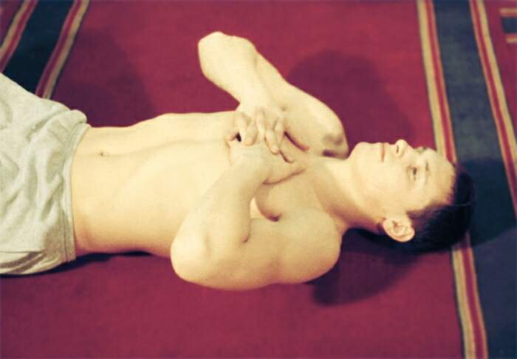
Рис. 11а). Физические упражнения, выполняемые в первые дни после прекращения иммобилизации при операции по поводу привычного вывиха плеча: приподнимание локтей с опорой на грудь
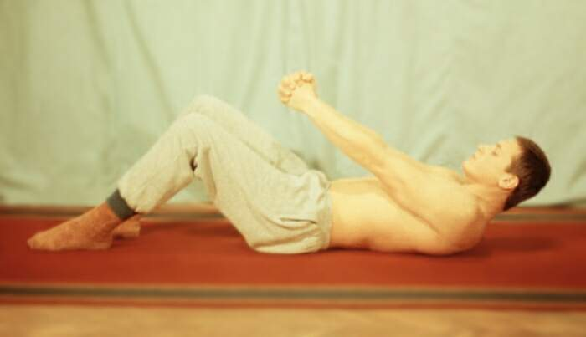
Рис. 11б). Физические упражнения, выполняемые в первые дни после прекращения иммобилизации при операции по поводу привычного вывиха плеча: вытягивание вперед собранных в замок рук.
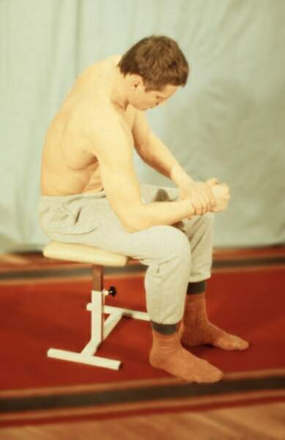
Рис. 11в). Физические упражнения, выполняемые в первые дни после прекращения иммобилизации при операции по поводу привычного вывиха плеча: имитация гребли с помощью гимнастической палки.
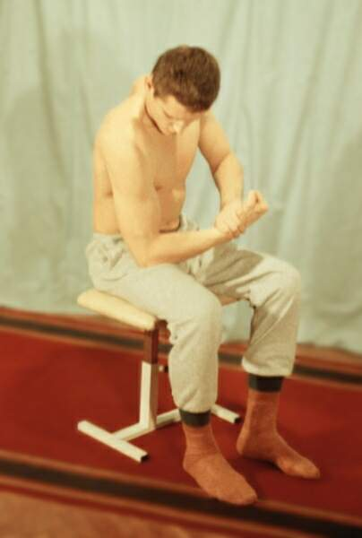
Рис. 11г). Физические упражнения, выполняемые в первые дни после прекращения иммобилизации при операции по поводу привычного вывиха плеча: скрещивание выпрямленных рук.
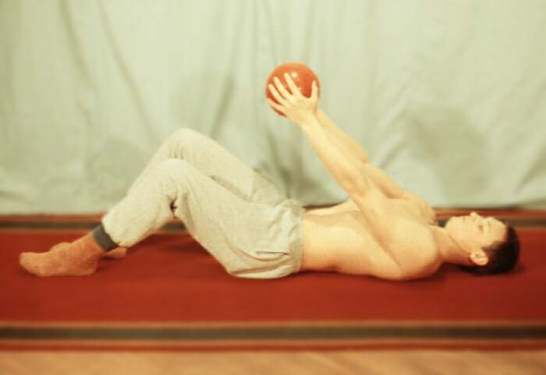
Рис. 11д). Физические упражнения, выполняемые в первые дни после прекращения иммобилизации при
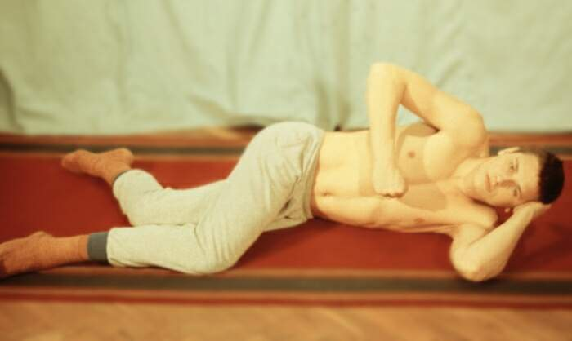
Рис. 11е). Физические упражнения, выполняемые в первые дни после прекращения иммобилизации при операции по поводу привычного вывиха плеча: отведение полусогнутой руки в положении лежа на
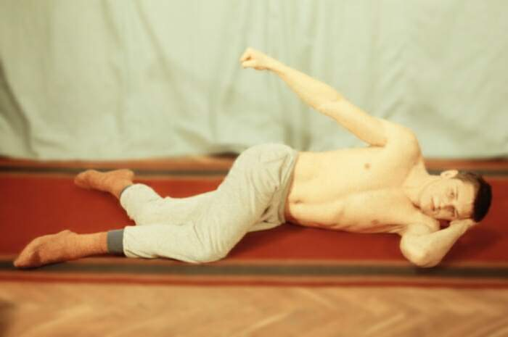
Рис. 11ж). Физические упражнения, выполняемые в первые дни после прекращения иммобилизации при операции по поводу привычного вывиха плеча: отведение выпрямленной руки в положении лежа на
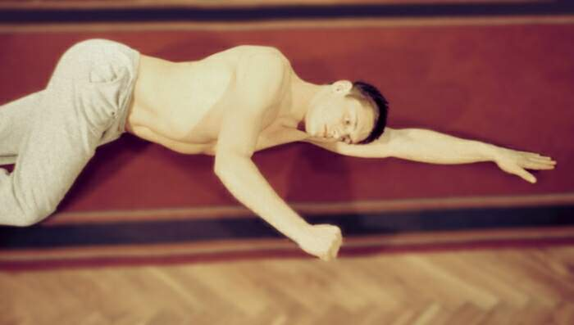
Рис. 11з). Физические упражнения, выполняемые в первые дни после прекращения иммобилизации при операции по поводу привычного вывиха плеча: имитация рукой езды на велосипеде.
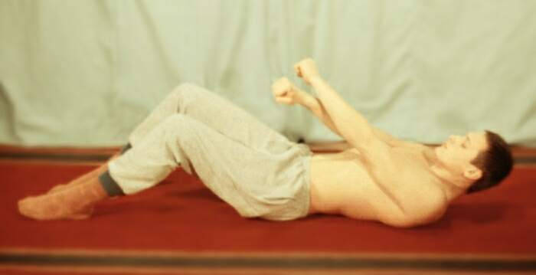
Рис. 11и). Физические упражнения, выполняемые в первые дни после прекращения иммобилизации при операции по поводу привычного вывиха плеча: поворот плеча кнаружи с самосопротивлением.
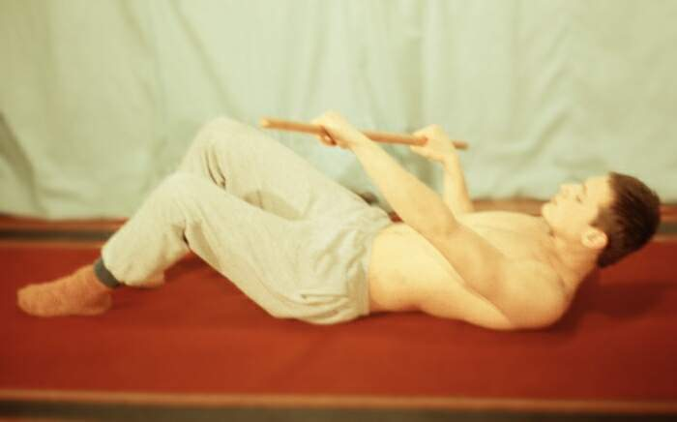
Рис. 11к). Физические упражнения, выполняемые в первые дни после прекращения иммобилизации при операции по поводу привычного вывиха плеча: сгибание предплечья (локоть опирается на бедро) с самосопротивлением.
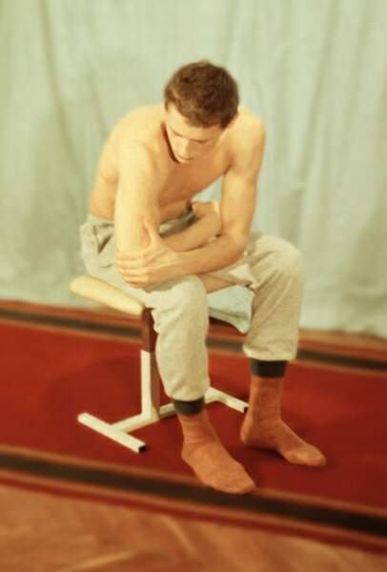
Рис. 11л). Физические упражнения, выполняемые в первые дни после прекращения иммобилизации при операции по поводу привычного вывиха плеча: отведение плеча с самосопротивлением (предплечье скользит поперек бедра).
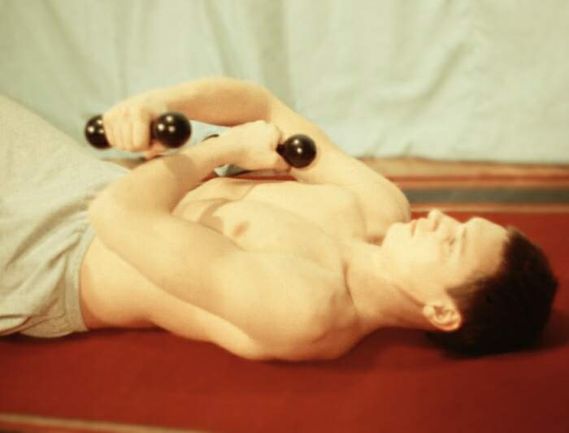
Рис. 12а). Физические упражнения для восстановления функции плечевого сустава с дополнительным отягощением и эспандером: лежа на спине с гантелями.
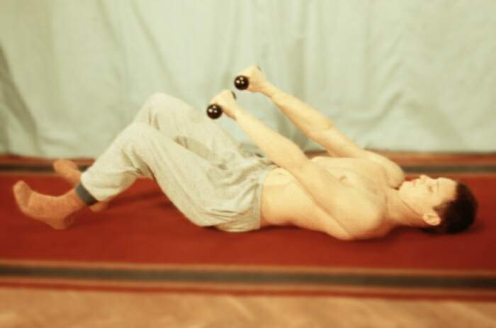
Рис. 12б). Физические упражнения для восстановления функции плечевого сустава с дополнительным отягощением и эспандером: лежа на спине с гантелями.
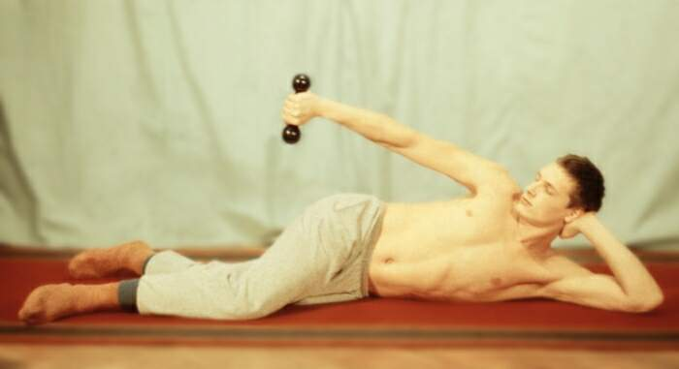
Рис. 12в). Физические упражнения для восстановления функции плечевого сустава с дополнительным отягощением и эспандером: лежа на здоровом боку с гантелью в больной руке.
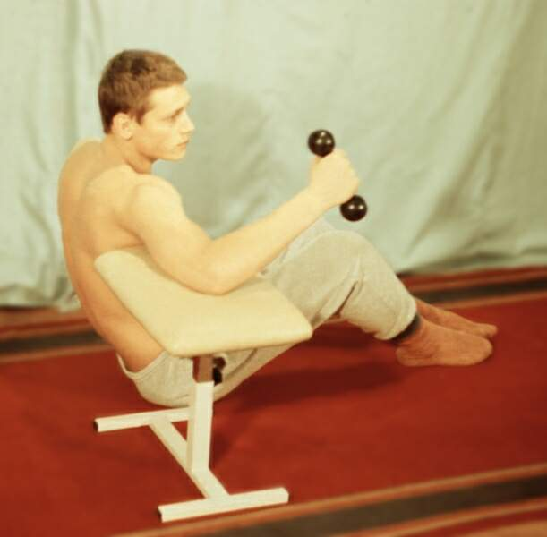
Рис. 12г). Физические упражнения для восстановления функции плечевого сустава с дополнительным отягощением и эспандером: поднимание набивного мяча (массa 5кг)

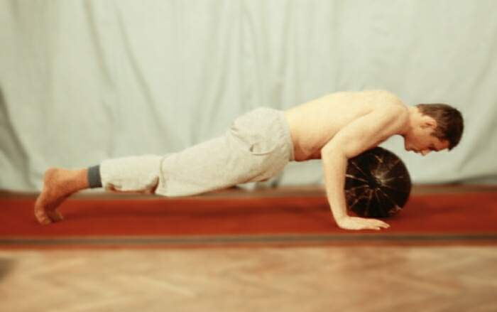
Рис. 12д). Физические упражнения для восстановления функции плечевого сустава с дополнительным отягощением и эспандером: отжимание от пола с набивным мячом под грудью
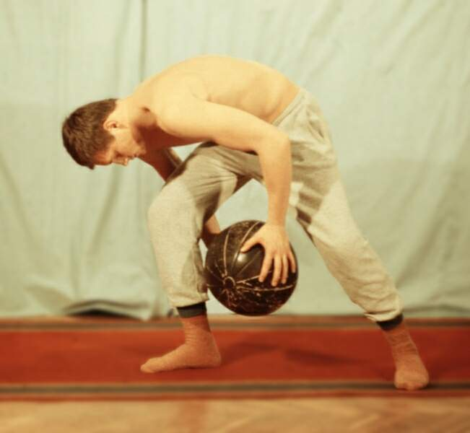
Рис. 12е). Физические упражнения для восстановления функции плечевого сустава с дополнительным отягощением и эспандером: упражнение с гантелями стоя на коленях и опираясь грудью на табурет.
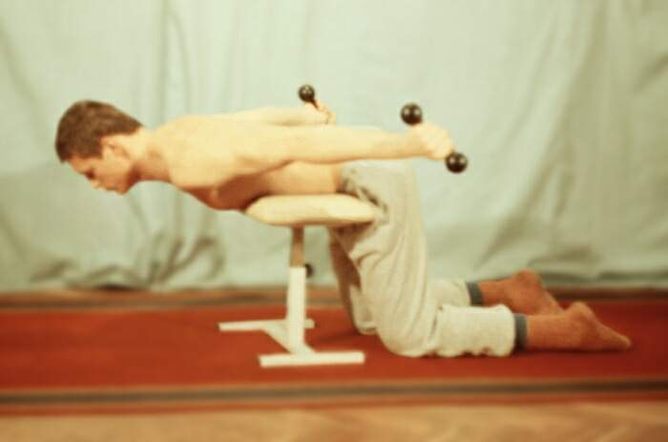
Рис. 12ж). Физические упражнения для восстановления функции плечевого сустава с дополнительным отягощением и эспандером: упражнение с гантелями стоя на коленях и опираясь грудью на табурет.
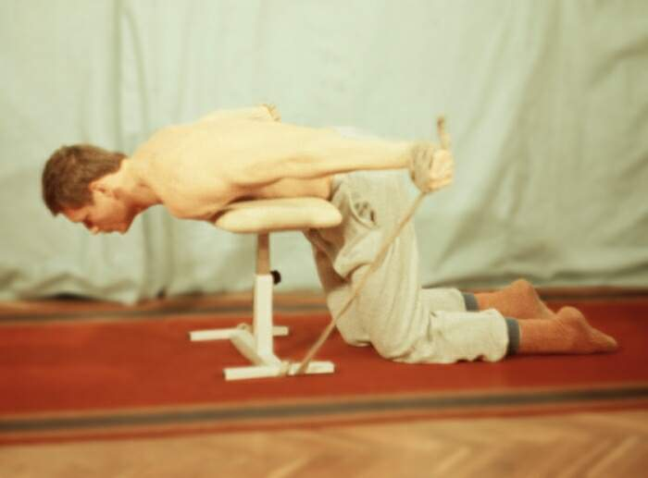
Рис. 12и). Физические упражнения для восстановления функции плечевого сустава с дополнительным отягощением и эспандером: упражнение с эспандером стоя на коленях и опираясь грудью на табурет.
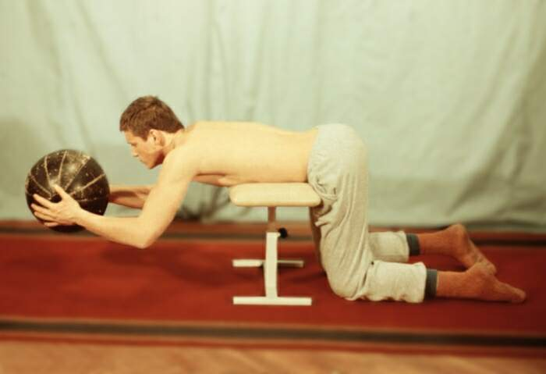
Рис. 12л). Физические упражнения для восстановления функции плечевого сустава с дополнительным отягощением и эспандером: упражнение с набивным мячом стоя на коленях и опираясь грудью на табурет.
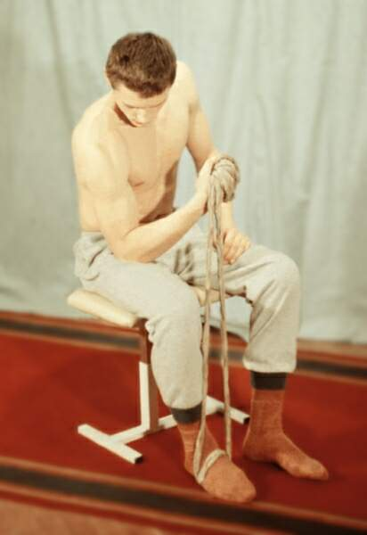
Рис. 12м). Физические упражнения для восстановления функции плечевого сустава с дополнительным отягощением и эспандером: растягивание эспандера при отведении предплечья сидя (локоть опирается на бедро).
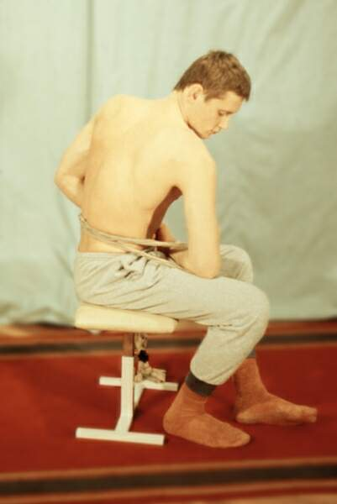
Рис. 12н). Физические упражнения для восстановления функции плечевого сустава с дополнительным отягощением и эспандером: растягивание эспандера при сгибании предплечья сидя (локоть опирается на бедро)
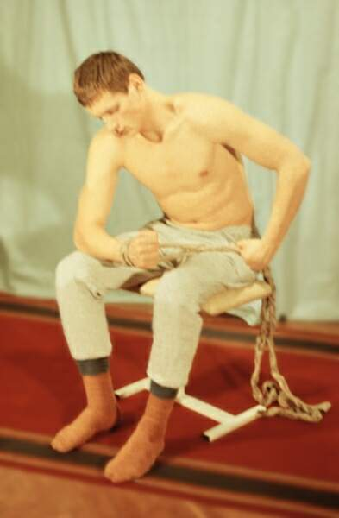
Рис. 12о). Физические упражнения для восстановления функции плечевого сустава с дополнительным отягощением и эспандером: растягивание эспандера при повороте предплечья кнаружи плеча сидя (локоть опирается на бедро).
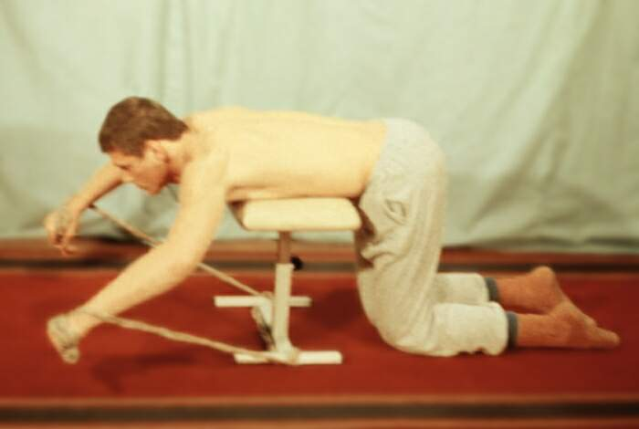
Рис. 12п). Физические упражнения для восстановления функции плечевого сустава с дополнительным отягощением и эспандером: растягивание эспандера при сгибании предплечья сидя (локоть опирается на бедро).
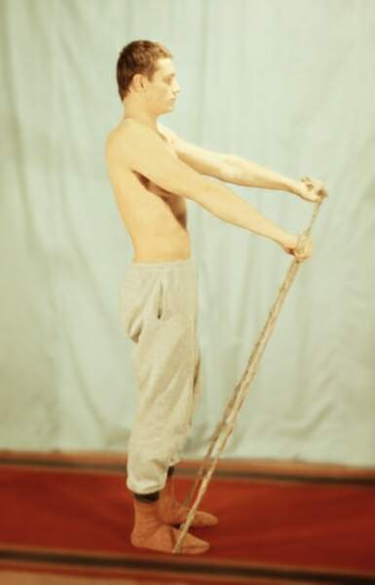
Рис. 12х). Физические упражнения для восстановления функции плечевого сустава с дополнительным отягощением и эспандером: поворот плеча кнаружи с гантелью, опираясь им на табурет (рука полусогнута).
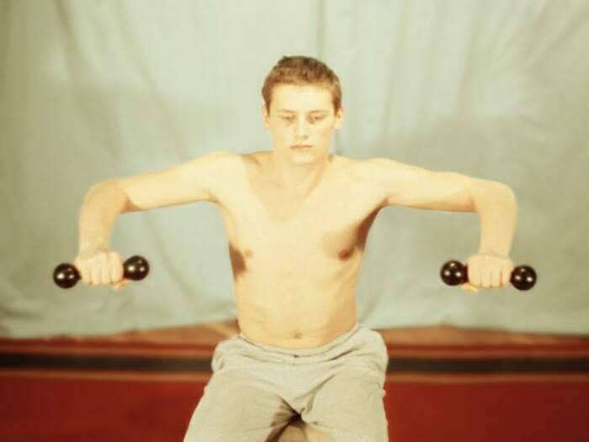
Рис. 13. Удержание на весу полусогнутых рук с гантелями массой 2 кг.

Комплекс упражнений для лечения артроза (восстановление подвижности плечевого сустава)
Упражнения для восстановления подвижности капсулы плечевого сустава.
Упр. 1. Исходное положение: сесть на стул. Положить ладони на талию. Локти в стороны. Не меняя положения рук, медленно поднимать плечи до предела вверх и медленно опускать их до предела вниз. Повторить 3-4 раза.
Упр. 2. Сохраняя исходное положение предыдущего упражнения, совершать движение плечами вперед до предела и назад до предела. Спина плотно прижата к спинке стула. Повторить 3-4 раза, очень медленно и плавно.
Упр. 3. Поднять левую руку над головой и согнуть ее в локте, правую завести за спину и тоже согнуть в локте. Попытаться сцепить руки за спиной. Задержаться в этом положении на 30 секунд, затем повторить упражнение, поменяв руки. Если не удается соединить руки за спиной, можно использовать маленькое полотенце, с помощью которого подтягивать руки друг к дружке, перебирая пальцами. Ни в коем случае не допускать явных болевых ощущений.
Упр. 4. Завести обе руки за спину, сцепить их в «замок» (локти согнуты) и, не размыкая согнутых в локтях рук, тянуть их в разные стороны 10-15 секунд, словно пытаясь разорвать «замок», после чего расслабиться. Повторить 3-4 раза.
Внимание! Тянуть руки в стороны нужно очень плавно, без рывков. Не допускайте явных болевых ощущений!
Упр. 5. Исходное положение: стоя. Выпрямленные руки соединить за спиной в «замок» и медленно, с усилием тянуть их как можно дальше вправо. Задержать руки в крайнем положении на 10-15 секунд, потом расслабиться и опустить руки. После короткой паузы повторить упражнение влево. Упражнение выполнять по 3 раза в каждую сторону.
Внимание! Вести движения должна здоровая рука, больная остается пассивной.
Упр. 6. Исходное положение: стоя. Выпрямленные руки соединить за спиной в «замок» и медленно отводить их назад-вверх до предела. Задержать в крайнем положении на 10-20 секунд и расслабиться. Ведет движение здоровая рука, больная остается пассивной. Выполнять упражнение 7-8 раз.
Упр. 7. Положить кисть больной руки на противоположное плечо, локоть больной руки прижат к телу. Здоровой рукой обхватить локоть больной руки и плавно, мягко потянуть его вверх. При этом локоть больной руки не отрывается от противоположной груди, а как бы скользит по ней. Задержать движение в крайнем верхнем положении на 15-20 секунд, одновременно напрягая больное плечо и словно оказывая им сопротивление движению, затем расслабить его и продолжить движение больной руки еще немного вверх, до ощущения легкой болезненности. Вновь зафиксировать положение на 15-20 секунд, одновременно напрягая больное плечо. Повторить цикл 5-6 раз.
Упр. 8. Стоя около стола, наклониться вперед, оперевшись здоровой рукой о стол. Больную руку опустить и дать ей свободно висеть 20-30 секунд. Затем начать легкие маятникообразные и вращательные движения больной рукой в разных направлениях, постепенно увеличивая амплитуду движения. Выполнять движения 3-5 минут.
Упр. 9. Лечь на диван на спину. Локоть больной руки должен быть на самом краю дивана, рука согнута и в плече, и в локте под углом 90°, развернута ладонью вверх. Часть руки от локтя до ладони свисает свободно. Не меняя положения руки, сильно напрячь руку и особенно плечо, затем расслабить и дать руке свободно, под действием силы тяжести провиснуть чуть дальше, проворачиваясь вокруг своей оси, - ладонь опускается вниз. Через 30-40 секунд опять напрячь руку и сохранять напряжение 15-20 секунд. Вновь полностью расслабиться и полежать 1-2 минуты, давая возможность расслабленной руке опускаться ниже. Повторить напряжение-расслабление еще раз, после чего .повернуть руку вокруг оси ладонью вниз и повторить весь цикл напряжений - расслаблении в положении (в исходном положении рука повернута ладонью вниз).

